计算机学院2017春季七校联合

《离散数学》试卷

A卷 闭卷 考试时间： 2016 年 5 月 13 日

班级__________学号____________________姓名________________

|  |  |  |  |  |  |  |  |  |
| --- | --- | --- | --- | --- | --- | --- | --- | --- |
| 题号 | 一 | 二 | 三 | 四 |  |  | 总分 | 核对人 |
| 题分 | 15 | 15 | 40 | 30 |  |  | 100 |  |
| 得分 |  |  |  |  |  |  |  |  |

|  |  |
| --- | --- |
| 得分 | 评卷人 |
|  |  |

**一. 单项选择（每小题2分，总共20分）**

( ) 1. 由甲、乙、丙、丁、戊5位学生中选一个班长和一个团支书，若甲必须任职，有多少种选法？

（A）20 （B）16 （C）8 （D）4

( ) 2. 从1到20中至少任意选出多少个数，使得其中有两个数的和是21？

（A）12 （B）11 （C）10 （D）9

( ) 3. 下列哪个是常系数二阶线性齐次递推关系？

1.  （B） 

（C） （D）

( ) 4. 点数最少的非平面图是：

（A）*K4* （B）*K5*

（C）*K3,3* （D）*K2,3*

( ) 5. 设G是一个树林，由5个分图（连通分支）组成，若G有15个结点，问G有多少条边？

（A）12 （B）11 （C）10 （D）9

|  |  |
| --- | --- |
| 得分 | 评卷人 |
|  |  |

**二. 填空（每小题2分，总共12分）**

1. 14个男孩和7个女孩站成一圆圈，无两个女孩相邻的排列数是___ 14！*7！___或者P（14，,14）*P（14,7）____；
2. 下图中割点的总个数是____4____；

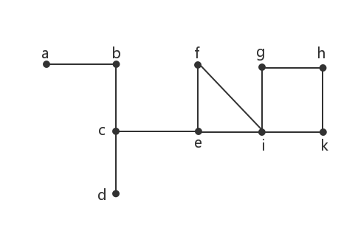

1. 在高度为5的3元树里至多有____243______个树叶；

|  |  |
| --- | --- |
| 得分 | 评卷人 |
|  |  |

**三. 解答题（总共40分）**

1. 方程x1+x2+x3+x4=18有多少个解？其中0≤x1≤3, 1≤x2<5, x3≥0, x4≥5（6分）

列出生成函数（1+x+x^2+x^3）（x+x^2+x^3+x^4+x^5）（1+x+x^2+x^3+x^4+……x^12）（x^5+x^6+……x^17）

求出x^18的系数即可

2. 一个邮递员从邮局（下图a点）出发投递邮件，必须经过他负责的每条街道（下图中每条边，边上的权重表示路径的长度）至少一次，然后返回邮局。试问，邮递员该怎么设计投递路线使得所走路程最少，说明理由。（6分）

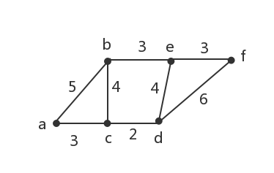

acdefdcbeba

3. 对下面有序根树的顶点分别进行先序、中序和后序遍历，请分别写出访问该树顶点的顺序（6分）

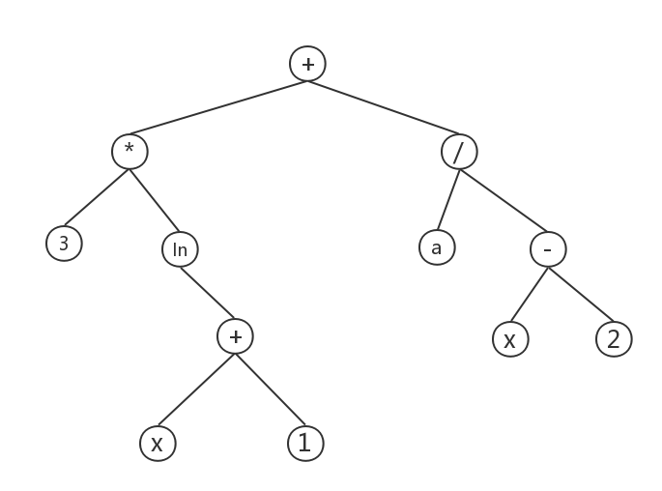

先序遍历+ * 3 ln + X 1 / a – X 2

中序遍历3 * ln X + 1 + a / X – 2

后序遍历3 X 1 + ln * a X 2 - / +

|  |  |
| --- | --- |
| 得分 | 评卷人 |
|  |  |

**四. 证明题（每小题10分，总共30分）**

1. 证明G和‾G（G的补图）有一个是连通图。

假设G不是连通图G=(V,E)，则G的补图G~=(V,E’)。

则E’是完全图Kn(假设G有n个顶点)的边减去图G的边所得。

若G有任意两个顶点v1，v2。若v1，v2在同一个连通分支中则v1和v2连通，若v1，v2不在一个连通分支中，则其他一个连通分支中存在一个点在补图G~中v3与v1，v3与v2相连，所以说v1和v2就相连通。

因为v1，v2是任意的，所以G和G的补图中有一个是连通图。

1. 证明存在有五个顶点的三棵树两两不同构。

这题只要证明存在就行了，五个顶点，三棵树，画出三个不同构的树就行